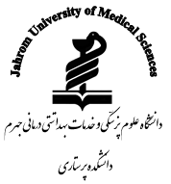
برنامه کارگاه های آموزشی رشته کارشناسی ارشد پرستاری گرایش سلامت جامعه
نیم سال تحصیلی | نام کارگاه
ترم اول | مهارت های ارتباطی و محاسبه
ترم دوم | ارائه خدمات سلامت در بلایا

